****Муниципальное бюджетное дошкольное образовательное учреждение детский сад №42 «Малинка» Старооскольского городского округа

Консультация для родителей

***«Осторожно: тонкий лед»***

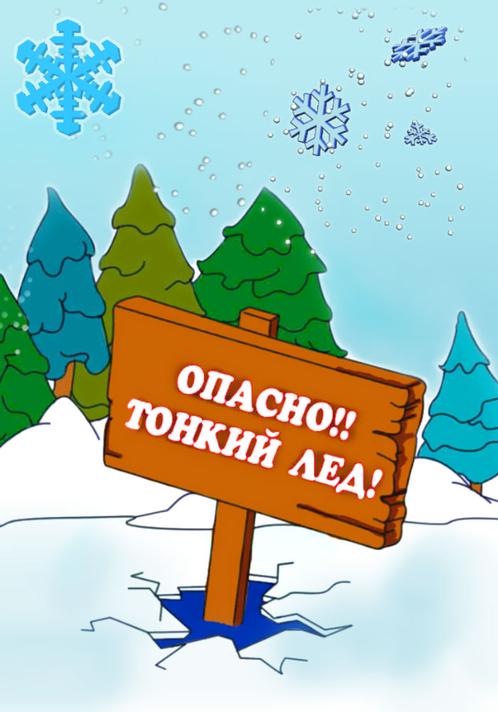

Выполнила: Ходаева Марина Геннадиевна

воспитатель

Старый Оскол, 2024

Зима - прекрасное время года, но она также может быть опасной, особенно для детей.

Тонкий лед на озерах, прудах и реках является одной из самых распространенных зимних опасностей.

Каждый год дети тонут, проваливаясь под тонкий лед.

**Опасности тонкого льда:**

Тонкий лед не может выдержать вес человека или животного.

Лед может выглядеть толстым и прочным, но на самом деле он может быть слишком тонким, чтобы выдержать вес.

Температура воздуха и воды может влиять на толщину и прочность льда.

Никогда не выходите на лед, если вы не уверены в его толщине.

**Как определить толщину льда:**

Идеальный лед для катания на коньках или ходьбы должен быть толщиной не менее 10 см.

Для езды на снегоходе или квадроцикле требуется лед толщиной не менее 15 см.

Для парковки автомобилей на льду требуется лед толщиной не менее 20 см.

Всегда проверяйте толщину льда с помощью ледобура или палки.

**Что делать, если вы провалились под лед:**

* Оставайтесь спокойными и не паникуйте.

* Попытайтесь выбраться, не паникуя.

* Не пытайтесь встать на ноги, это может проломить лед.

* Перекатывайтесь к берегу, используя руки и ноги.

* Как только вы выбрались из воды, немедленно снимите мокрую одежду и укутайтесь в теплое одеяло.

* Обратитесь за медицинской помощью как можно скорее.

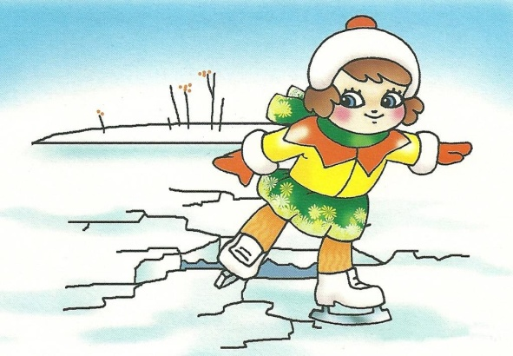

**Как предотвратить несчастные случаи на тонком льду:**

* Никогда не выходите на лед в одиночку.

* Всегда проверяйте толщину льда перед тем, как выходить на него.

* Будьте особенно осторожны на льду вблизи течений, родников или других мест, где лед может быть слабее.

* Не позволяйте детям играть на льду без присмотра.

* Держите домашних животных на поводке вблизи водоемов со льдом.

* Если вы видите кого-то, провалившегося под лед, немедленно вызовите спасателей и попытайтесь помочь, не подвергая себя опасности.

**Помните:**

* Тонкий лед опасен, поэтому всегда соблюдайте меры предосторожности.

* Никогда не выходите на лед, если вы не уверены в его толщине.

* Если вы провалились под лед, оставайтесь спокойными и попытайтесь выбраться, не паникуя.

* Предотвращение несчастных случаев на тонком льду - это ответственность каждого.